2021年上半年数据库系统工程师下午真题及答案解析

试题一(共15分)
某社区蔬菜团购网站，为规范商品收发流程，便于查询客户订单情况，需要开发一个信息系统。请根据下述需求描述完成该系统的数据库设计。
[需求描述]
(1)记录蔬菜供应商的信息，包括供应商编号、地址和一个电话。
(2)记录社区团购点的信息，包括团购点编号、地址和一个电话。
(3)记录客户信息，包括客户姓名和一个电话。客户可以在不同的社区团购点下订单，不直接与蔬菜供应商发生联系。
(4)记录客户订单信息，包括订单编号、团购点编号、客户电话、订单内容和日期。
概念模型设计
根据需求阶段收集的信息，设计的实体联系图(不完整)如图1-1所示。
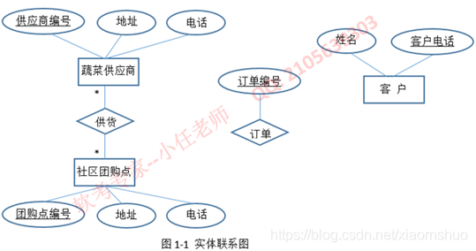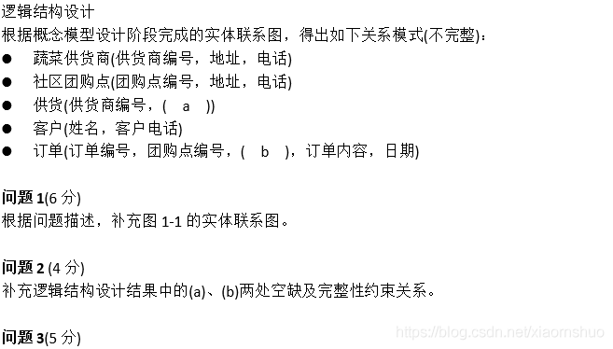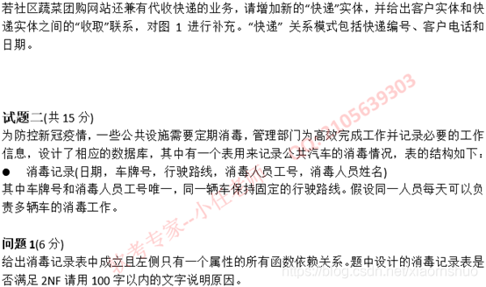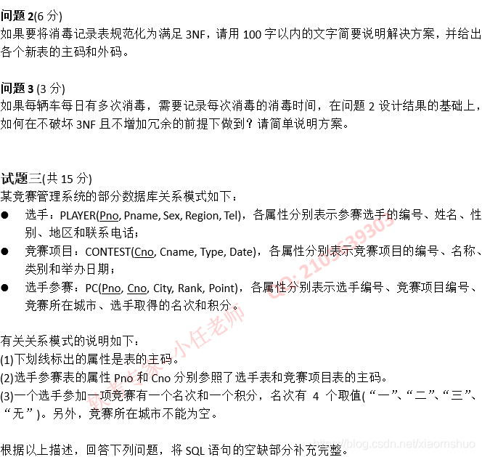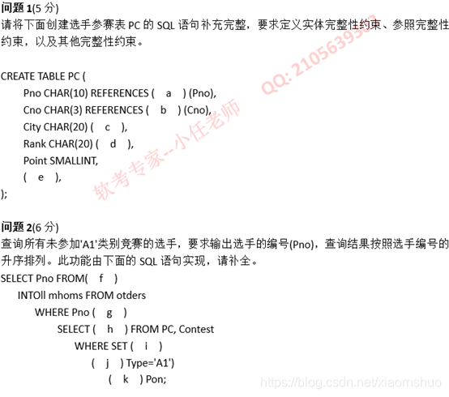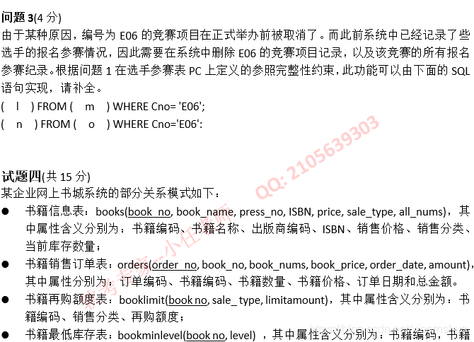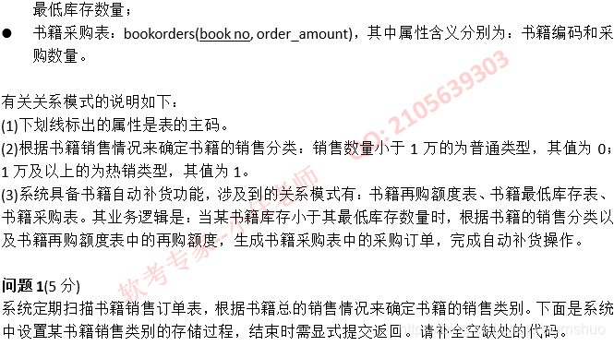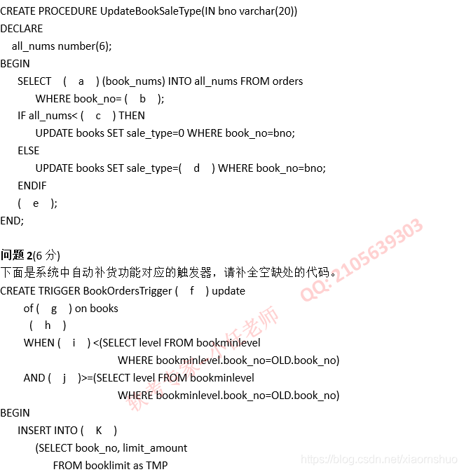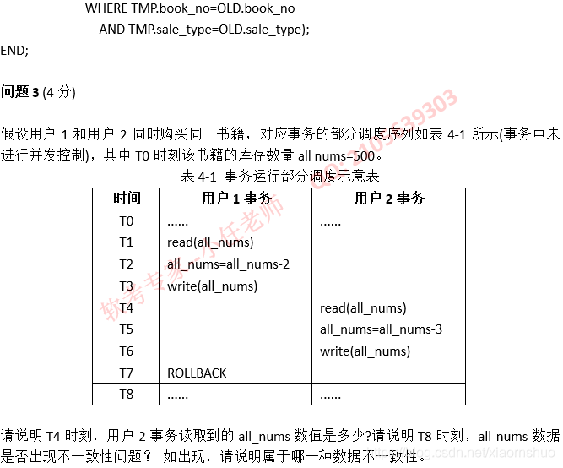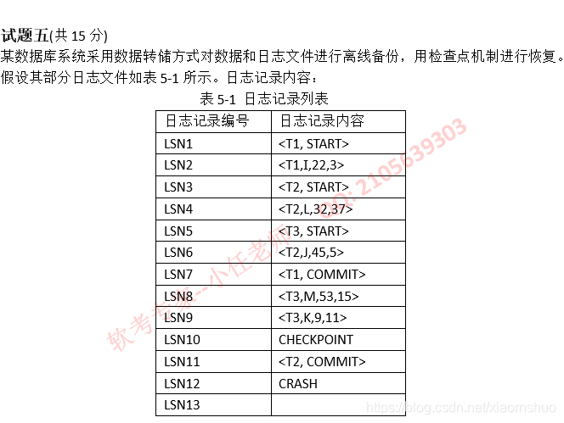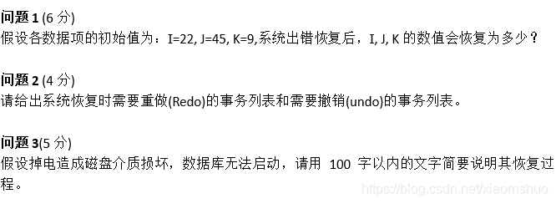2021年上半年数据库系统工程师下午答案及解析
